附件

《计算机化考试系统考生使用说明》
1. 系统运行环境要求
- 硬件要求：CPU：奔腾双核2.00GHz以上，内存：2G以上，硬盘：120G以上；鼠标 Microsoft 鼠标或兼容的指定设备。
- 软件要求：Windows操作系统（win7，win10，win11）、浏览器（禁用浏览器标签页模式），需要配合读屏软件使用。（正式考试中使用IE8以上浏览器,推荐使用谷歌浏览器）
注意：IE浏览器应设置为禁用“弹出窗口阻止程序”
2. 登录系统
考生打开考试系统后（注意保持读屏软件在启动状态），根据语音提示输入准考证号，按ctrl加回车键后输入有效证件号码（身份证号码），然后按ctrl加回车键或点击“进入”按钮进入考试系统。

图1：系统登录
3. 信息核对
考生成功登录考试系统后，首先需要核对考生的基本信息，考试试卷名称、考试时间，中断考试后重新进入时还需要注意考试时间倒计时提醒、考生未答题和标疑题数量提醒。
确认无误后可根据语言提示按ctrl+回车键进行下一步操作。
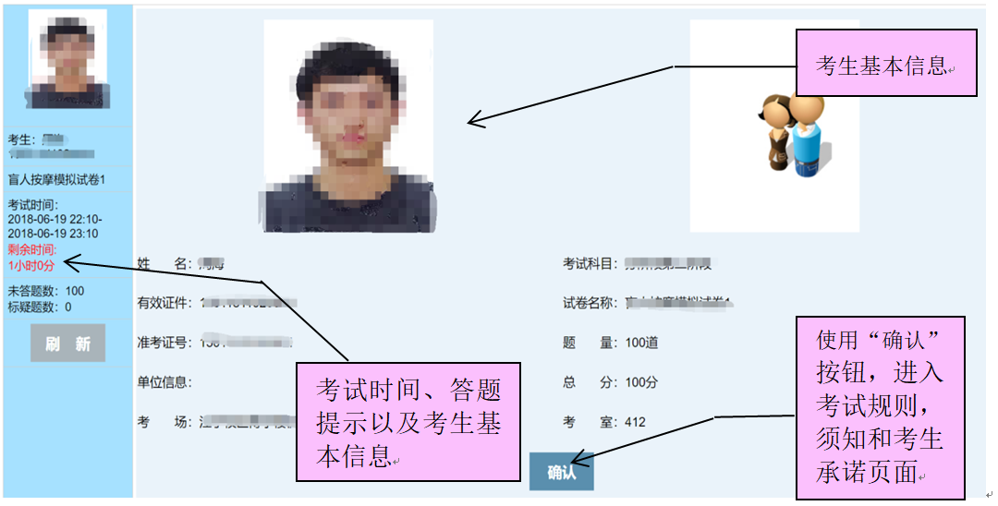
图2：核对考试科目基本信息、考生基本信息

4. 考试规则、考生承诺
在确认个人信息无误后，则进入考试规则及考生承诺环节。
进入页面后先听取考试规则，然后按ctrl加回车键听取考生须知，再按ctrl加回车键听取题型说明（在考试过程中仍可以随时使用ctrl+8组合键获得操作帮助），之后按ctrl加回车键听取考生承诺。在认真了解此页面信息后按ctrl加回车键可进入准备考试环节。
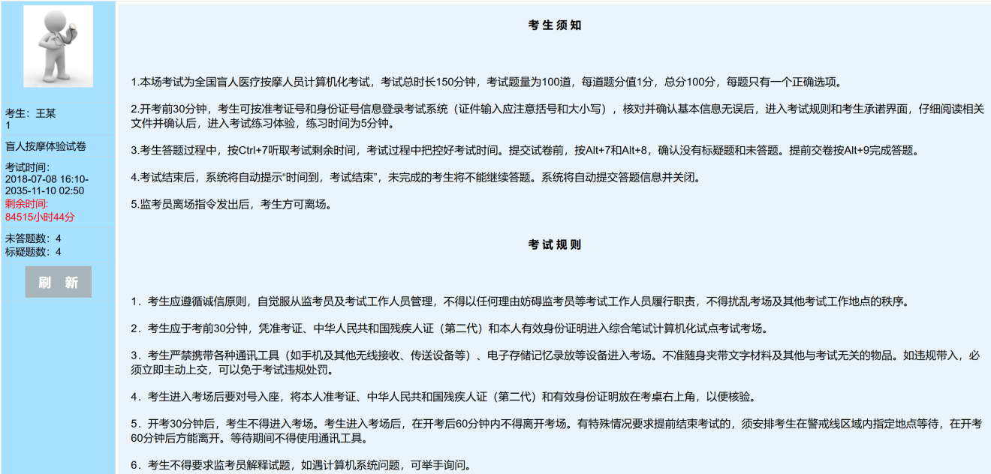
图3：考试规则信息
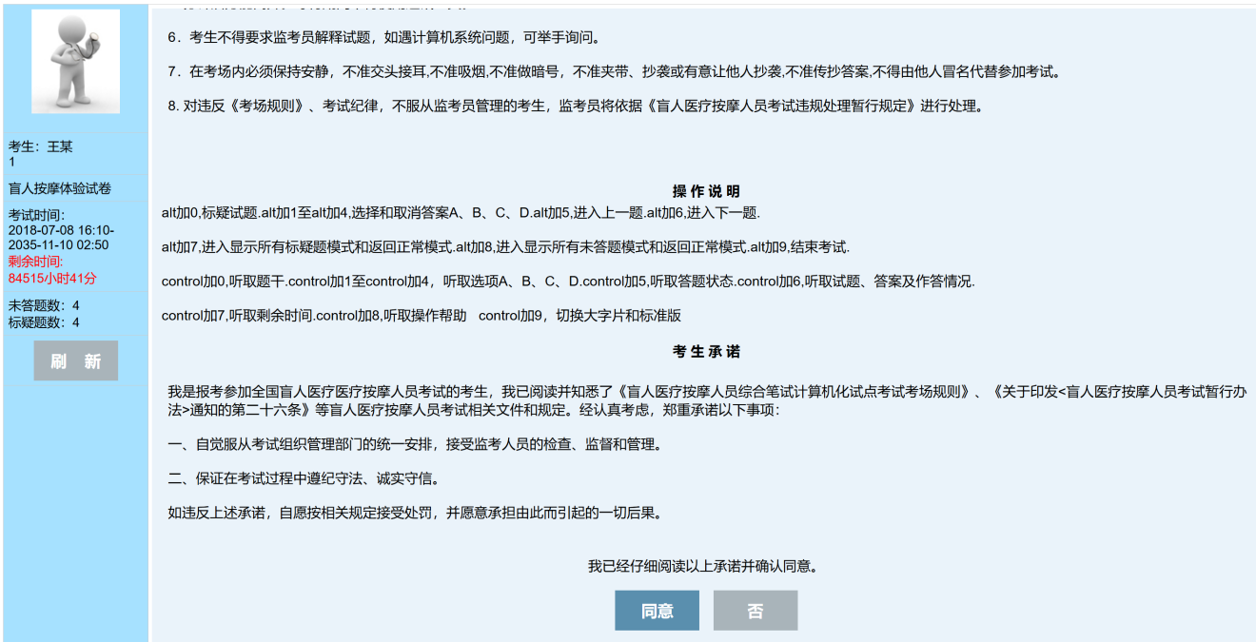
图4：答题说明及操作提示

6. 考试

开始考试
在进入此环节后，当考试尚未开始时，将进入等待状态，提示距离开始考试剩余时间，按ctrl+回车键可重复听取当前离开始考试开始的剩余时间。

图5：等待开考

考试开始时间到后，系统提示考试开始准备考试，之后自动进入答题页面。
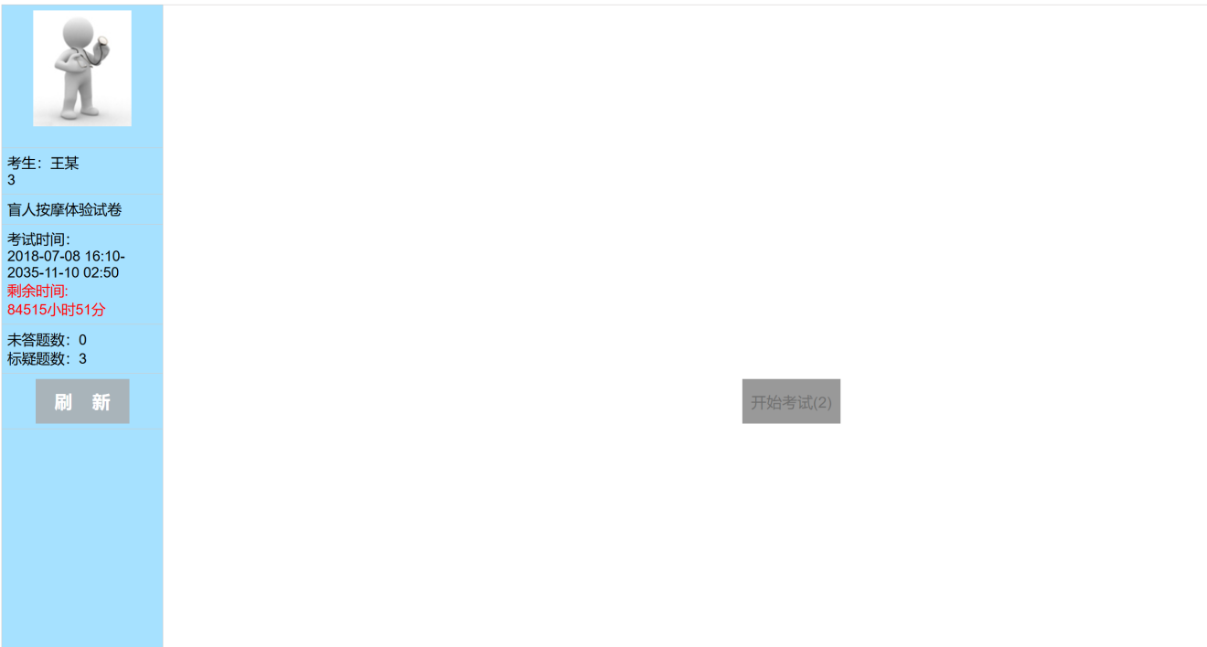
图6：进入考试

答题
考生进入考试开始答题后，将逐题的呈现试题信息，考生可以通过各项组合功能键进行答题、标疑、试题跳转等操作，同时也可以随时了解当前考试时间，答题状态等辅助信息。

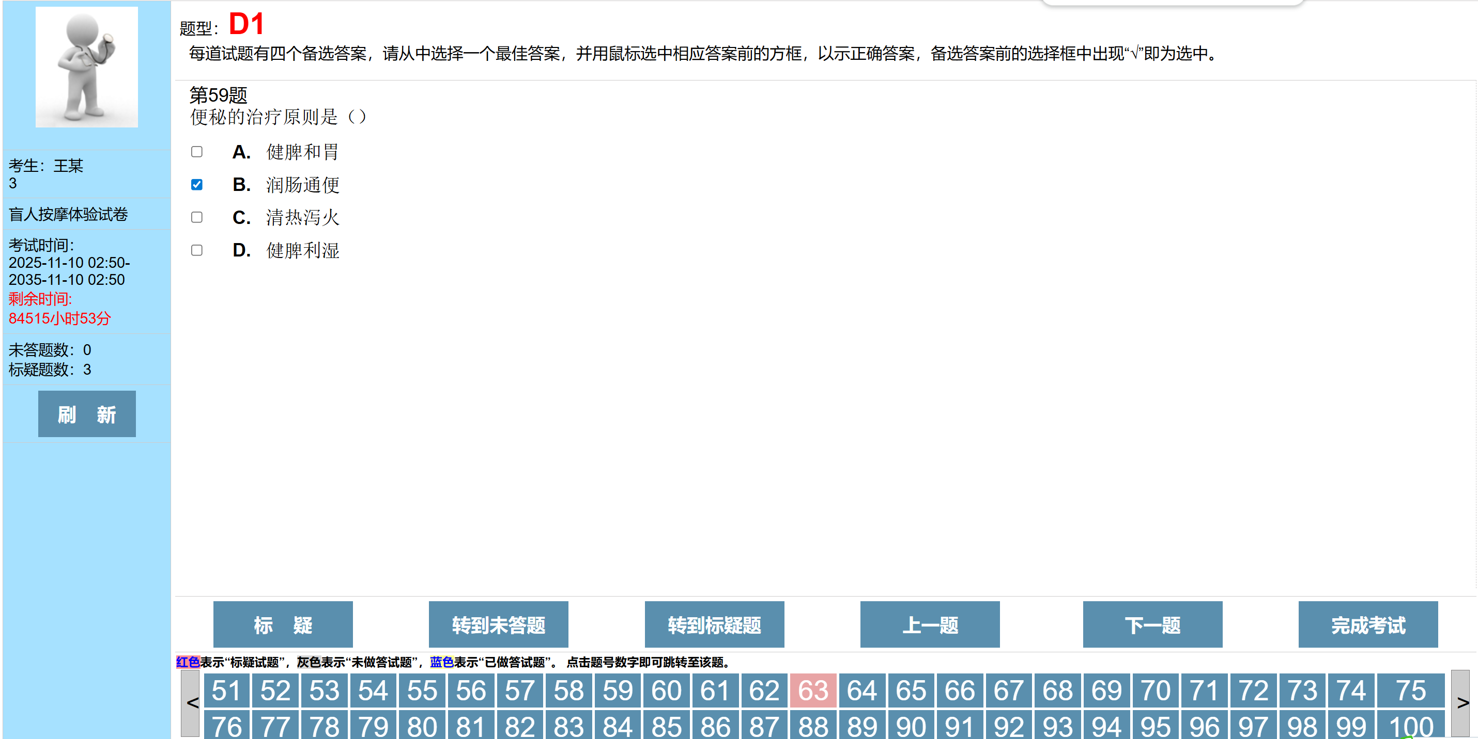
点击试题选项，选中该选项，试题目录对应题号显示为蓝色，表示已答过该试题，再次点击选项会取消选中，试题目录对应题号显示为灰色
提示当前未答试题数量和标疑试题数量
图7：考试答题

进入到答题状态系统将首先读取试题题号，该题作答状态及试题内容。考生可使用下列功能键进行各项操作。
- 直接听答题状态 ctrl+5
- 了解考试剩余时间 ctrl+7
- 试题切换：
进入上一题 alt+5
进入下一题 alt+6
- 答题帮助：
操作帮助 ctrl+8
- 读取试题：
读取试题 ctrl+6
直接听题干 ctrl+0
直接听选项A ctrl+1
直接听选项B ctrl+2
直接听选项C ctrl+3
直接听选项D ctrl+4
- 作答或变更作答：
选择答案A alt+1
选择答案B alt+2
选择答案C alt+3
选择答案D alt+4

大字版模式
考生使用ctrl+9进入大字版模式，读屏软件仍然能够正常读取考生的操作。退出大字版模式重按ctrl+9即返回正常模式。
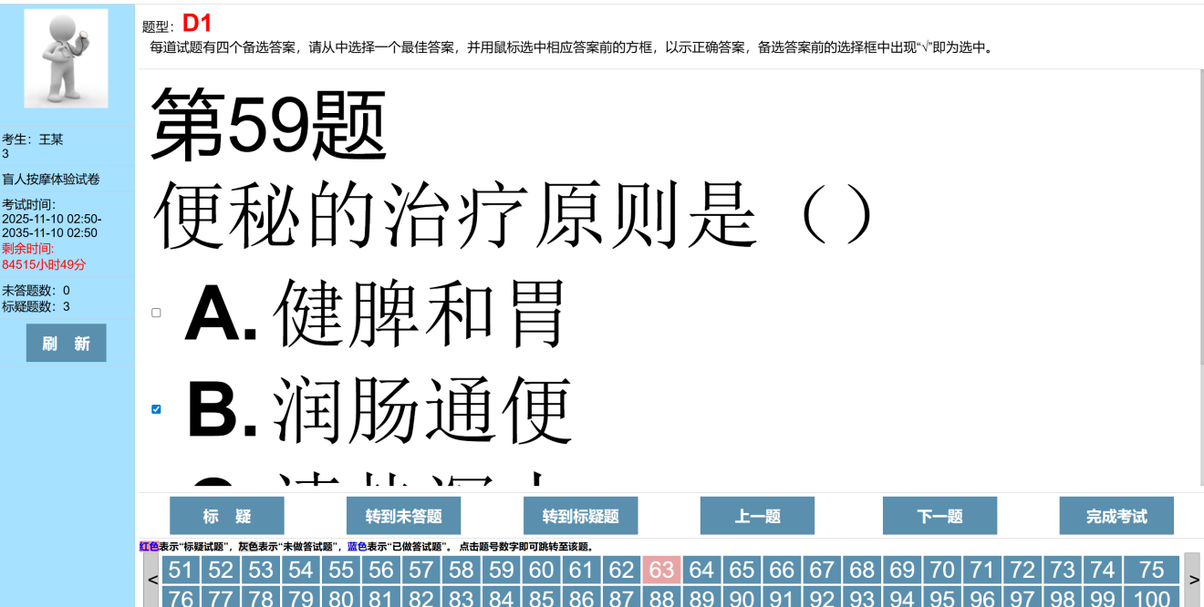
图8：答题过程中大字版模式切换

提示框
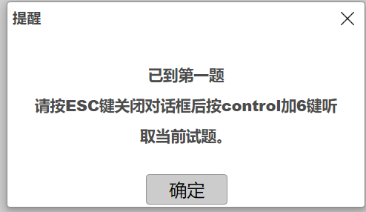
图9：答题过程中提示框
当出现上图的提示框时，听取后按ESC键关闭提示框 。

标疑模式
考生在答题过程中可以对不把握的试题进行标记（使用功能组合键alt+0），注意试题的标疑状态并不影响最终作答结果，与核定考试成绩无关。
在考试过程中可以使用功能组合键alt+7进入仅呈现所有标疑题模式或返回正常模式。
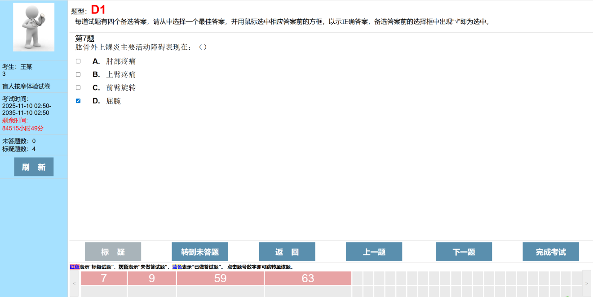
图10：答题过程中标疑模式切换

未答题模式
对于未作答试题，系统提供模式切换功能。使用功能组合键alt+8，即可进入所有未答题模式或返回正常模式。

完成考试
到考试结束时间后，系统出现下图提示（注意：若考试结束时，尚未执行结束考试操作，系统将强行关闭考试），此时考生按ctrl加回车键结束考试。
考生在考试结束前，试图提前结束考试时，可使用功能组合键ctrl+alt+Q，根据系统提示操作即可完成考试。
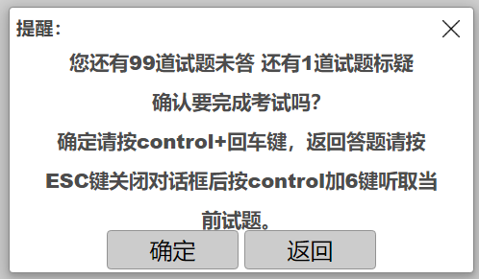

图11：考试结束自动交卷
7. 附表：功能键清单
功 能 | 控制方式 | 功能键设置
标疑试题 | 操作 | alt+0
选择答案A | 操作 | alt+1
选择答案B | 操作 | alt+2
选择答案C | 操作 | alt+3
选择答案D | 操作 | alt+4
进入上一题 | 操作 | alt+5
进入下一题 | 操作 | alt+6
进入所有标疑题模式或返回正常模式 | 操作 | alt+7
进入所有未答题模式或返回正常模式 | 操作 | alt+8
结束考试 | 操作 | ctrl+alt+Q
直接听题干 | 听取 | ctrl+0
直接听选项A | 听取 | ctrl+1
直接听选项B | 听取 | ctrl+2
直接听选项C | 听取 | ctrl+3
直接听选项D | 听取 | ctrl+4
直接听答题状态 | 听取 | ctrl+5
读取试题 | 听取 | ctrl+6
剩余时间 | 听取 | ctrl+7
操作帮助 | 听取 | ctrl+8
大字版模式或语音版模式 | 切换 | ctrl+9
确认/登录 | 确认 | ctrl+enter
关闭提示框 | 关闭 | ESC

组合键使用在数字键状态下操作。

读屏软件快捷键简单说明：
以下的“阳光键”指“小键盘0”、“Insert”、“CapsLock”，任意一个都可以。
- 启动阳光：Ctrl+Alt+X 或者 打开阳光读屏的快捷方式
- 退出阳光：阳光键+F4
- 增加语速：阳光键+Shift+左或右方向键选择到默认语速，然后阳光键+Shift+上方向键
- 减小语速：阳光键+Shift+左或右方向键选择到默认语速，然后阳光键+Shift+下方向键
- 增加音量：阳光键+Shift+左或右方向键选择到系统音量，然后阳光键+Shift+上方向键
- 减小音量：阳光键+Shift+左或右方向键选择到系统音量，然后阳光键+Shift+下方向键

